台灣傳道六十年紀念特刊支分會專用稿紙 (寫好後請寄給梁世威弟兄 Carlliang05@gmail.com，手機0928-244715， Skype: carlliang3151，Line ID: carlliang)

單位名稱 | 民雄支會 |  | 單位號碼  2054736
單位資料 | 成立日期 | 1996.1.28 (嘉義第二分會)  2015.7.12 民雄分會
 | 原屬單位 | 嘉義第一分會及嘉義第三分會
 | 教堂地址 | 嘉義市仁愛路125號
 | 教堂電話 | 05-2859758
 | 歷任主教/會長(從第一任開始) | 2015.7.12~2016.7.3 李孟玢  2016.7.3~ 張錦瑞
重要史料 (請勿超過1,500字，所撰寫之資料請盡量包含人事時地物五大要項。 請附寄現任主教/會長照片及教堂照片。從前教堂及領袖之照片及重要活動史料照片亦很歡迎， 用畢歸還。)

2003.10.26 由嘉義第一支會和嘉義第二支會劃分成立嘉義第三支會
2011.10.23 嘉義區會成立，嘉義第三支會改為嘉義第三分會
2015.7.12 嘉義第一分會與嘉義第三分會重新劃分，成為嘉義第一分會(71471，會長蕭憲宗)、嘉義第三分會(437328，會長張錦瑞)、及民雄分會(新單位，2054736，會長李孟玢)
2016.6.26 嘉義支聯會成立，民雄分會成為民雄支會

嘉義區會民雄分會成立 (教會台灣網站 ) http://www.lds.org.tw/%E5%98%89%E7%BE%A9%E5%8D%80%E6%9C%83%E6%B0%91%E9%9B%84%E5%88%86%E6%9C%83%E6%88%90%E7%AB%8B

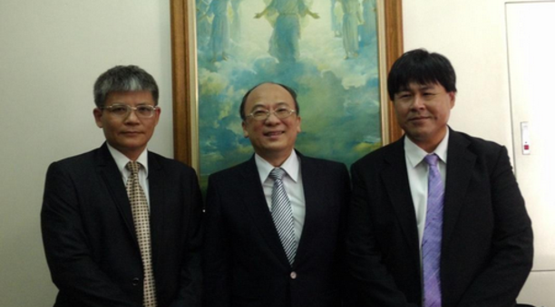
分會會長 李孟玢 （中）第一諮理 鄭啟林 （左）第二諮理 周正章 （右）

林廖素芳報導

2015年7月12日嘉義區會的嘉義一分會及嘉義三分會重新劃分為嘉義第一分會(71471，會長蕭憲宗)、嘉義第二分會(2054736，新單位，會長張錦瑞)、及民雄分會(437328，由原嘉義第三分會更名，會長李孟玢)三個分會。

雲嘉地區最早的分會是嘉義分會，成立於1959年12月。在1994年以前都直屬於高雄支聯會，1994年由高雄支聯會劃分出臺南區會，嘉義分會轉而隸屬臺南區會，七年後的2011年10月23日成立嘉義區會，才真正回到自己的「家鄉」嘉義。自從成立嘉義區會以來，便開始邁向成立支聯會的目標努力，正如經文所言，錫安要不斷的壯大。
2015年7月12日舉行了嘉義區會第一次分會劃分大會，雖難免幾家歡樂幾家愁，嘉義一分會的新任會長蕭憲宗會長以：「劃分是為了擴張與拓展。」來安慰鼓舞大家。

新成立的民雄分會李孟玢會長演講「聖徒的典範──以摩羅乃為例」，來說明潔淨器皿重要，其順序應由自己到家庭然後教會，內外都潔淨。領袖會繼續以親身表率，不追求世上的榮譽，只追求神的榮耀的精神在教會服務，嘉義區會杜習程會長勉勵大家 要常常​​祈禱，​不要​灰心，​求神​聖化​我們​要​做​的​事，​就能​​造福​我們的​靈魂（尼腓二書32：9），神將保祐我們昌盛。 臺中傳道部諮理陳信雄會長舉出尼腓三書27：27 要領袖作​這​人民​的​公正判斷的法官，效法基督。
​最後的演講，臺中傳道部康文寧會長則舉經文為例證明我們與別的宗教派別不同之處，儘管世俗道德淪喪，我們仍相信神的事工，神必預備道路，錫安只會繼續壯大。

民雄分會首次洗禮會 (台灣教會網站地新聞)
林廖素芳
2015年7月12日嘉義區會新成立的民雄分會，成長迅速，9月26日有個很特別的首次洗禮會，共有三位新成員，都是由於家人的祈禱、各組織的關心、傳教士拜訪，所獲得的成果。
其中來自有部分教會成員家庭的回條，也有初級會同工所關心的羊，提供給傳教士的名單，不僅如此，他們在傳教士及家中成員的協助下，完成洗禮目標。
分會中有傳教士獲得的另一初級會名單來自方家庭的孩子，方家四個人，父親2003年加入教會，但已有一段時間沒有來聚會了，傳教士在一個大雨滂沱的傍晚，來到方家庭附近，依著聖靈提示，傳教士按了方家門鈴，巧逢方弟兄提早下班剛回到家。驚喜的傳教士幫助方弟兄記起了教義和聖約68：27「而且他們的子女八歲時，要接受罪的洗禮，並接受按手禮。」的經文教導。方弟兄知道該是帶領早已滿八歲的兒子到教會的時候了，在他親自為兒子施洗後，全家四人現在都一起來教會學習，孩子能安靜專心學習福音，方弟兄夫妻異口同聲的表示由衷感謝神的帶領，他們表示每天一起讀經文和禱告，聽到二歲的小兒子說：「阿門」時最令他們開心。

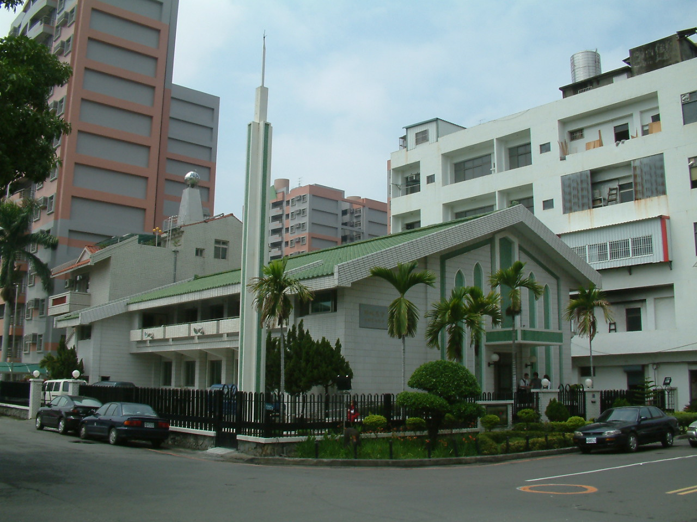
嘉義教堂 – 1986/3/15落成，1989/10/27奉獻
嘉義市仁愛路125號

補充資料提供者姓名： 電話： Email：

